工作周报

1. 工作内容及进度：
   * 期权策略开始运行；
   * 海龟策略试运行一周，根据本周成交情况，检测修复几个bug，下周继续测试；
   * 期权期货套利组合现在持有2018年3月份仓位；
   * 50etf日内交易策略优化；

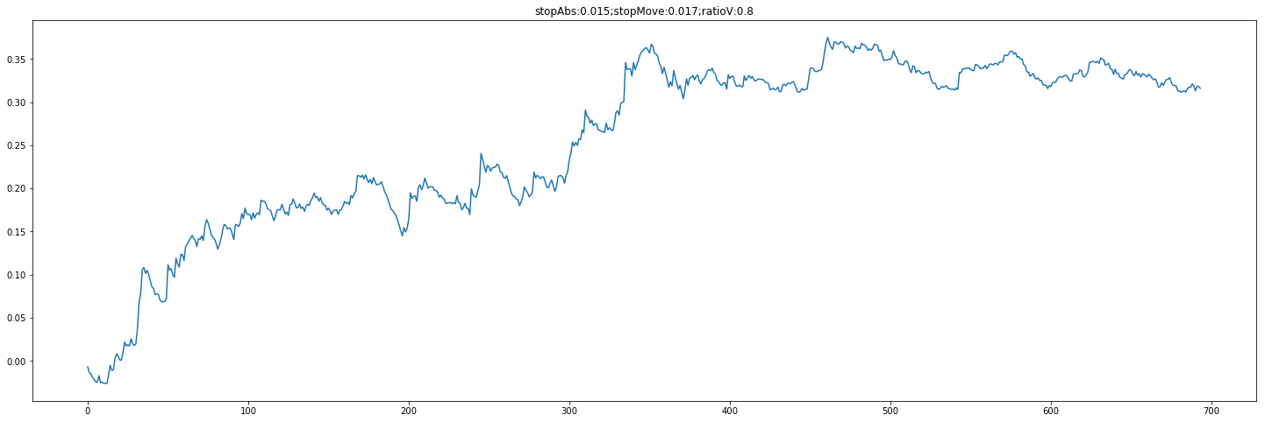

1. 下周计划:
   * 海龟策略运行检测及优化；
   * 50etf日内交易策略逻辑测试；
   * 机器学习交易应用测试；